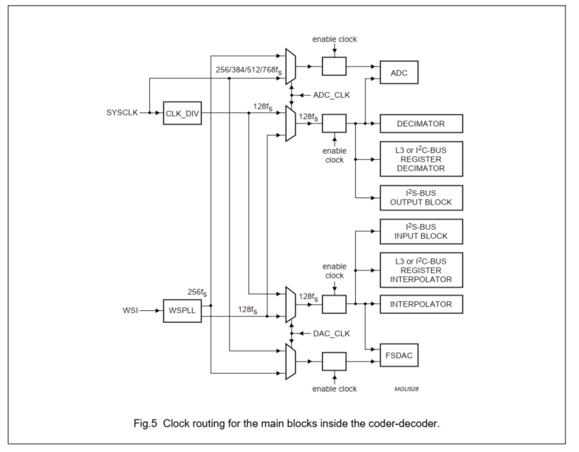

**Frequency de I2S (BCKIO) =** SampleRate x BitsPerChannel x numberOfChannels

**SampleRate =** 8kHz

**Bits Per Channel =** 16 bits

**numberofChannels =** 2

**Frecuencia de BCKIO** = 256KhZ

Registros del UDA1380

Si uso un sample rate de 8Khz -> 128fs = 1.024 MHz y 256fs 2.046MHz. Prefiero utilizar una señal de baja frecuencia (WSI) y que esta entre al WSPLL antes que usar el SYSCLK

**00H:**

|  |  |  |
| --- | --- | --- |
| Bit | Valor | Razón |
| 15 | 0 | Por Default se los pide en 0 |
| 14 | 0 | Por Default se los pide en 0 |
| 13 | 0 | Por Default se los pide en 0 |
| 12 | 0 | Por Default se los pide en 0 |
| 11 | 1 | Poniendo un 1 Habilito el clock del ADC |
| 10 | 1 | Poniendo un 1 habilito el decimador del ADC que trabaja a 128fs |
| 9 | 1 | Con un 1 habilito el DAC que trabaja a 256fs |
| 8 | 1 | Con un 1 habilito el interpolador que trabaja a 128fs para el DAC |
| 7 | 0 | Por Default se los pide en 0 |
| 6 | 0 | Por Default se los pide en 0 |
| 5 | 1 | Clock select del ADC con 0 se usa el SYSCKL y con 1 se usa el WSPLL |
| 4 | 1 | Clock select del DAC con 0 se usa el SYSCKL con 1 se usa el WSPLL |
| 3 | 0 | Divisor de frecuencia si es que uso SYSCKL |
| 2 | 0 | Divisor de frecuencia si es que uso SYSCKL |
| 1 | 1 | Selector de rango de frecuencias de entrada para el PLL. Con un 11 estoy en el rango 50k/100k |
| 0 | 1 | Selector de rango de frecuencias de entrada para el PLL. Con un 11 estoy en el rango 50k/100k |

**01H:**

|  |  |  |
| --- | --- | --- |
| Bit | Valor | Razón |
| 15 | 0 | Por Default se los pide en 0 |
| 14 | 0 | Por Default se los pide en 0 |
| 13 | 0 | Por Default se los pide en 0 |
| 12 | 0 | Por Default se los pide en 0 |
| 11 | 0 | Por Default se los pide en 0 |
| 10 | 0 | Definen el formato de comunicación que se realiza para el audio (INPUT DAC). Si pongo 000 se trabaja con I2S |
| 9 | 0 | Definen el formato de comunicación que se realiza para el audio (INPUT DAC). Si pongo 000 se trabaja con I2S |
| 8 | 0 | Definen el formato de comunicación que se realiza para el audio (INPUT DAC). Si pongo 000 se trabaja con I2S |
| 7 | 0 | Por Default se los pide en 0 |
| 6 | 0 | Define si quiero agregarle a la señal que entra al ADC otra señal mixeada. 0 si no quiero agregar. |
| 5 | 0 | Por Default se los pide en 0 |
| 4 | 0 | Decide si la comunicación I2S del ADC es master o slave. 0 es slave |
| 3 | 0 | Por Default se los pide en 0 |
| 2 | 0 | Definen el formato de comunicación que se realiza para el audio (OUTPUT ADC). Si pongo 000 se trabaja con I2S |
| 1 | 0 | Definen el formato de comunicación que se realiza para el audio (OUTPUT ADC). Si pongo 000 se trabaja con I2S |
| 0 | 0 | Definen el formato de comunicación que se realiza para el audio (OUTPUT ADC). Si pongo 000 se trabaja con I2S |

**02H:**

|  |  |  |
| --- | --- | --- |
| Bit | Valor | Razón |
| 15 | 1 | Con 1 se prende el WSPLL con 0 se apaga |
| 14 | 0 | Por Default se los pide en 0 |
| 13 | 1 | Prende o apaga un driver de auricular para la salida del DAC. Con 1 se prende |
| 12 | 0 | Por Default se los pide en 0 |
| 11 | 0 | Por Default se los pide en 0 |
| 10 | 1 | Prende o apaga el DAC. Con 1 se prende, con 0 se apaga (cuando está apagado entrega la mitad de potencia) |
| 9 | 1 | Con un 1 habilito el DAC que trabaja a 256fs |
| 8 | ? | Algo de bias ?? revisar |
| 7 | 0 | Controla si se prende o apaga el mixer, con 0 se apaga |
| 6 | 0 | Power on o power down para el mixer, 0 es power down |
| 5 | 0 | Por Default se los pide en 0 |
| 4 | ? | Prender o apagar LNA, con 1 se prende |
| 3 | ? | Prender o apagar PGAL, con 1 se prende |
| 2 | ? | Prender o apagar ADCL, con 1 se prende |
| 1 | ? | Prender o apagar PGAR, con 1 se prende |
| 0 | ? | Prender o apagar ADCR, con 1 se prende |

03H

|  |  |  |
| --- | --- | --- |
| Bit | Valor | Razón |
| 15 | 0 | Por Default se los pide en 0 |
| 14 | 0 | Por Default se los pide en 0 |
| 13 | 1 | Control del analog mixer izquierdo, se deja en el valor default 111111 |
| 12 | 1 | Control del analog mixer izquierdo, se deja en el valor default 111111 |
| 11 | 1 | Control del analog mixer izquierdo, se deja en el valor default 111111 |
| 10 | 1 | Control del analog mixer izquierdo, se deja en el valor default 111111 |
| 9 | 1 | Control del analog mixer izquierdo, se deja en el valor default 111111 |
| 8 | 1 | Control del analog mixer izquierdo, se deja en el valor default 111111 |
| 7 | 0 | Por Default se los pide en 0 |
| 6 | 0 | Por Default se los pide en 0 |
| 5 | 1 | Control del analog mixer derecho, se deja en el valor default 111111 |
| 4 | 1 | Control del analog mixer derecho, se deja en el valor default 111111 |
| 3 | 1 | Control del analog mixer derecho, se deja en el valor default 111111 |
| 2 | 1 | Control del analog mixer derecho, se deja en el valor default 111111 |
| 1 | 1 | Control del analog mixer derecho, se deja en el valor default 111111 |
| 0 | 1 | Control del analog mixer derecho, se deja en el valor default 111111 |

**04H:** No es necesario modificarlo

**10H:**

|  |  |  |
| --- | --- | --- |
| Bit | Valor | Razón |
| 15 | 0 | Control del master volume derecho, 0 por default |
| 14 | 0 | Control del master volume derecho, 0 por default |
| 13 | 0 | Control del master volume derecho, 0 por default |
| 12 | 0 | Control del master volume derecho, 0 por default |
| 11 | 0 | Control del master volume derecho, 0 por default |
| 10 | 0 | Control del master volume derecho, 0 por default |
| 9 | 0 | Control del master volume derecho, 0 por default |
| 8 | 0 | Control del master volume derecho, 0 por default |
| 7 | 0 | Control del master volume izquierdo, 0 por defalt |
| 6 | 0 | Control del master volume izquierdo, 0 por defalt |
| 5 | 0 | Control del master volume izquierdo, 0 por defalt |
| 4 | 0 | Control del master volume izquierdo, 0 por defalt |
| 3 | 0 | Control del master volume izquierdo, 0 por defalt |
| 2 | 0 | Control del master volume izquierdo, 0 por defalt |
| 1 | 0 | Control del master volume izquierdo, 0 por defalt |
| 0 | 0 | Control del master volume izquierdo, 0 por defalt |

**11H:** No uso el mixer así que no se toca

**12H:** Configuraciones de bass boost, o treble, no se usa

**13H:** Mute y de emfasis, no lo uso

**14H:** Mixer, detector de silencio y oversampling, no lo uso

**20H:**  Control de volumen del decimador, no lo uso

**21H:** Settings de PGA, por ahora no lo uso

**22H:** Inicialmente no lo uso, tengo que chusmear mejor después

**23H:** Inicialmente no lo uso, tengo que chusmear mejor después